Муниципальное бюджетное учреждение культуры
«Библиотечное объединение»
Новотитаровского сельского поселения

Мероприятия, проведенные в период месячника
оборонно-массовой и военно-патриотической работы
2019 год

В Новотитаровском сельском поселении проходит месячник оборонно-массовой и военно-патриотической работы. МБУК «Библиотечное объединение» Новотитаровского сельского поселения активно включились в проведение мероприятий.
В библиотеке оформлена книжная выставка под названием «Память пылающих лет».

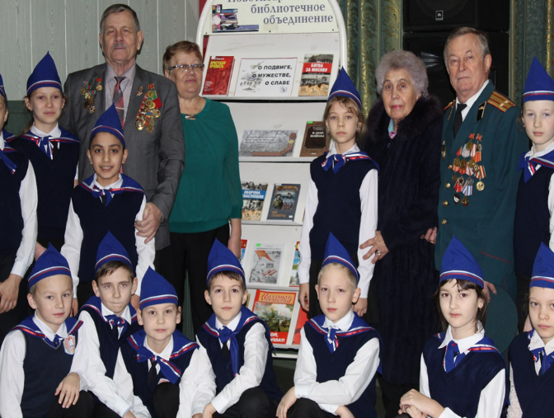

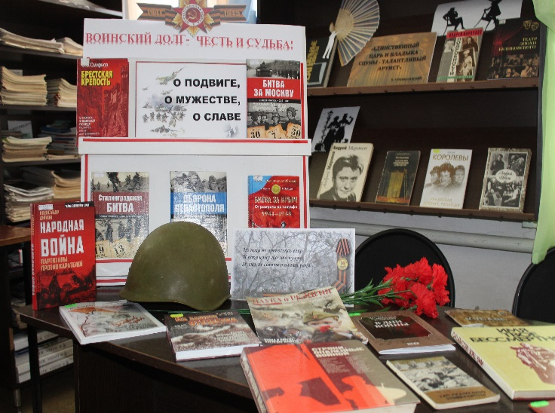

23.02.2019 г. состоялось открытие месячника оборонно-массовой и военно-патриотической работы. В центральном Доме культуры прошло мероприятие, в котором приняли участие школы станицы, молодежь, ветераны и станичники. Звучали песни военной поры, ветераны делились с подрастающим поколением воспоминаниями, были прочитаны стихи. Библиотека подготовили книжную выставку-память.

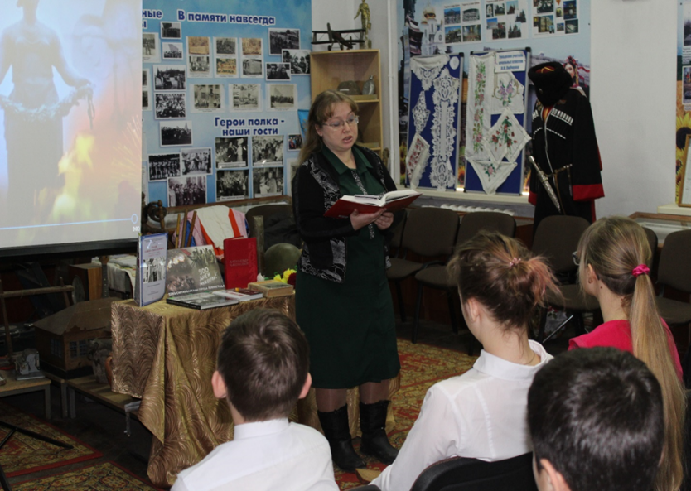

28.01.2019г.
«Даниил Гранин. Блокада.
Как выживали.»/Урок мужества, кинопоказ/
В клубе любителей чтения «Собеседник» прошло мероприятие, посвященное 75- летию снятия блокады Ленинграда.
Центральной темой урока было произведение
писателя-фронтовика Даниила Гранина «Блокадная книга». Гранин, писатель, коренной житель Ленинграда собрал живые свидетельства переживших блокадные годы ленинградцев. Пронзительные строки, вызывают слезы и сострадание читателей. Не случайно, это произведение становится одним из свидетельств страшных дней войны. В ходе мероприятия демонстрировался фильм «900 дней мужества». После этого ребятам предложили пайку блокадного хлеба весом 125 грамм. В конце мероприятия ребятам было рассказано о выступлении Даниила Гранина в Бундестаге 27 января 2014 года. Какой резонанс в мире вызвал доклад писателя. Была продемонстрирована видео часть выступления.
Присутствовало 26 человек.

31.01.2019 г. «Сталинградский прорыв»/Час истории/

Урок солдатского подвига проведен в школе №35 для учащихся кадетского класса. Библиотекари рассказали, что 2 февраля будет отмечаться 76 годовщина разгрома советскими войсками немецко-фашистских войск в Сталинградской битве в 1943 году. Подвиг защитников Сталинграда известен всему миру. Именно здесь решались дальнейшие судьбы планеты. Для Советского Союза, который понёс большие потери в ходе сражения, победа в Сталинградской битве положила «начало массовому изгнанию захватчиков с советской земли», за которым последовали освобождение оккупированных территорий Европы и окончательная победа над Третьим рейхом в 1945 году. Ребята узнали об исторических фактах крупнейшей сухопутной битвы в истории человечества, боевых действиях советских войск по обороне города, жизни людей в годы войны. К мероприятию была подготовлена Выставка-память «Горячий снег Сталинграда» и показан фильм «Битва за Сталинград».
Присутствовало: 26 человек. Выдано: 7 экземпляров.

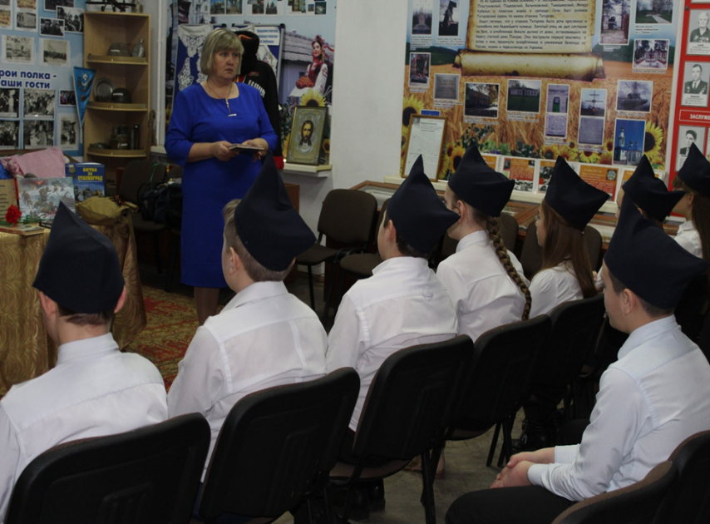

«Бескозырка. Бои на голубой линии» /Акция/
5 февраля 2019 года
Мероприятие проведено совместно с культурно-досуговым объединением. Ежегодно в рамках месячника по военно-патриотической и оборонно-массовой работе проходит акция «Бескозырка». В ходе мероприятия библиотекари рассказали о героической высадке морского десанта на «Малую Землю». К мероприятию была подготовлена книжно-иллюстративная выставка - Память «Бескозырка. Легендарному десанту посвящается». Присутствовало 30 человек.

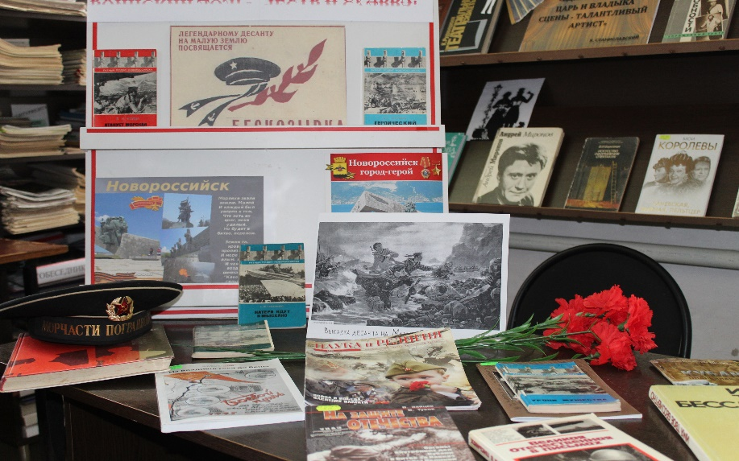

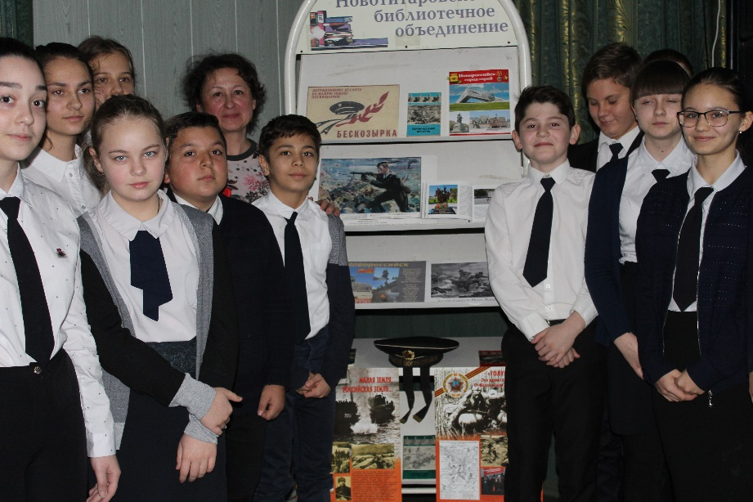

«Маленькие Герои большой войны» Урок мужества
8 февраля 2017 года

Мероприятие проведено в культурно-досуговом объединении для ребят младших классов. Ежегодно 8 февраля отмечается День юного героя антифашиста. Ребята с большим вниманием прослушали рассказ о юных героях, участниках Великой Отечественной войны, которые ценой своей жизни защищали свою Родину. Был показан фильм «Дети и война: на войне маленьких не бывает» и предложена иллюстрированная выставка «Маленькие герои большой войны»

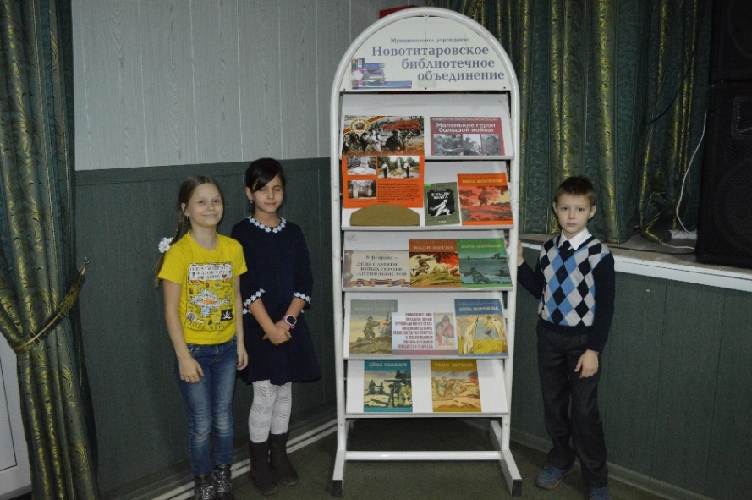

12 февраля 2019 года круглый стол «Живая память поколений».
Совместно культурно-досуговым объединением прошел круглый стол «Живая память поколений». Мероприятие было приурочено к памятной дате – Дню освобождения станицы Новотитаровской от фашистских захватчиков. Присутствующие рассказали о своих родных, участниках Великой Отечественной войны. Представили семейные реликвии, бережно хранящиеся в семьях защитников. Такие мероприятия призывают хранить память , чтоб не прерывалась связь поколений.

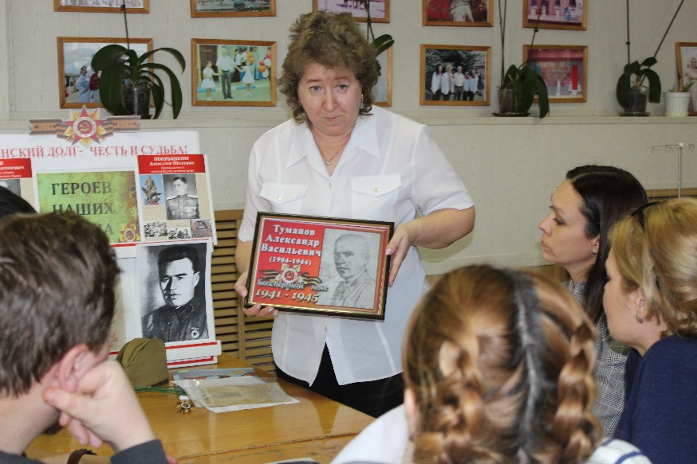
Час патриотизма «Афганистан – незаживающая рана»

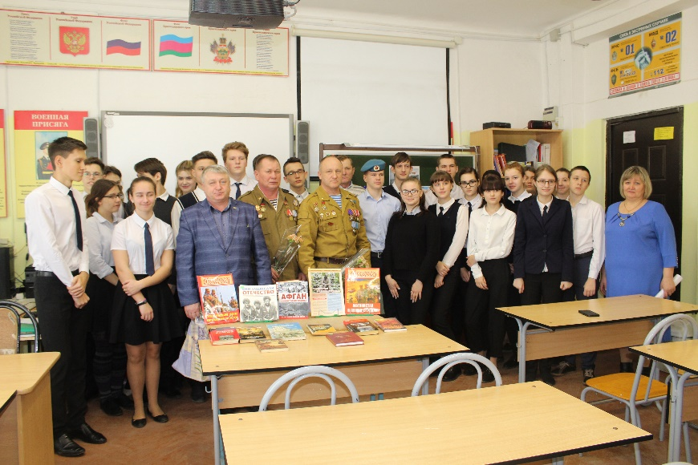

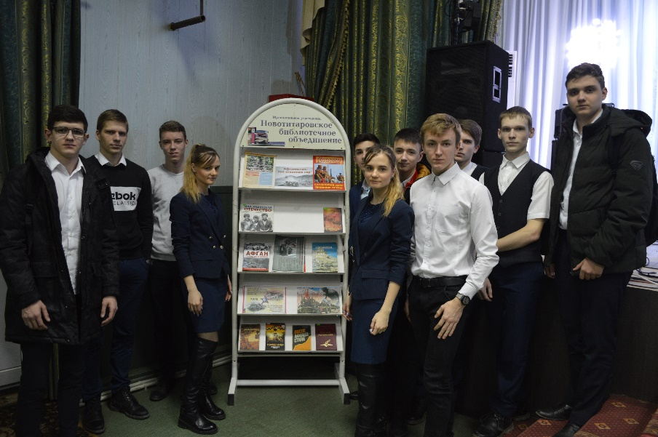

«История одной семьи» Урок мужества 14.02.2019

Мероприятие проведено совместно с культурно-досуговым объединением. Библиотекари рассказали об истории одной семьи, о героизме матери, на долю которой выпало проводить на лихие дороги войны своих девятерых сыновей, мужественно получить девять похоронок. Эта история заставляет задуматься не только о горе одной матери, но и представить весь ужас большой страны, миллионов людей, погибших на полях сражений, замученных в концлагерях, сожженных городах и деревнях. В ходе рассказа показывали фотографии семьи Степановых, музея Русской матери, исполнялись песни, посвященные всем матерям, потерявшим своих детей.

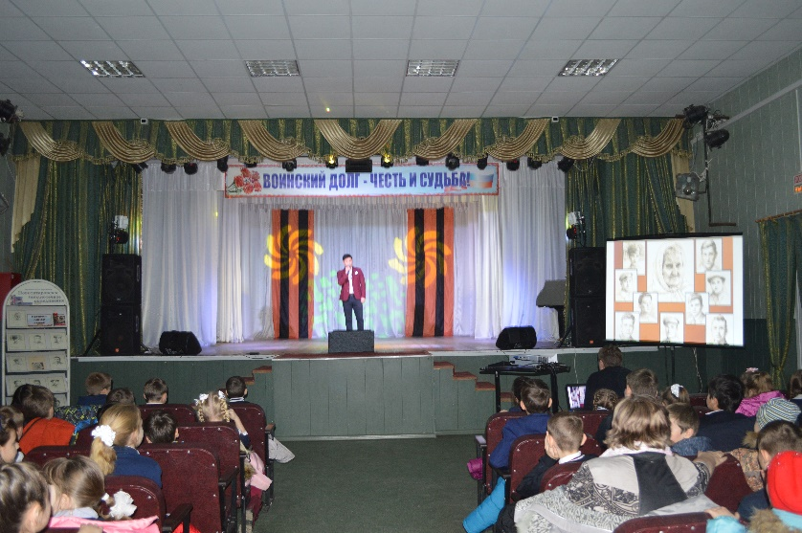

«И память песня оживит»
Литературно-музыкальная композиция 21.02.2019

Мероприятие прошло совместно с культурно-досуговым объединением и общественной организацией Ветеран. В ходе звучали проникновенные песни о войне, строки из стихотворений. Ветераны делились воспоминаниями, давали напутствия молодым.

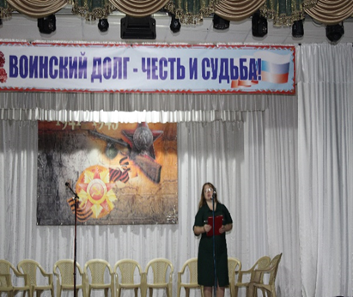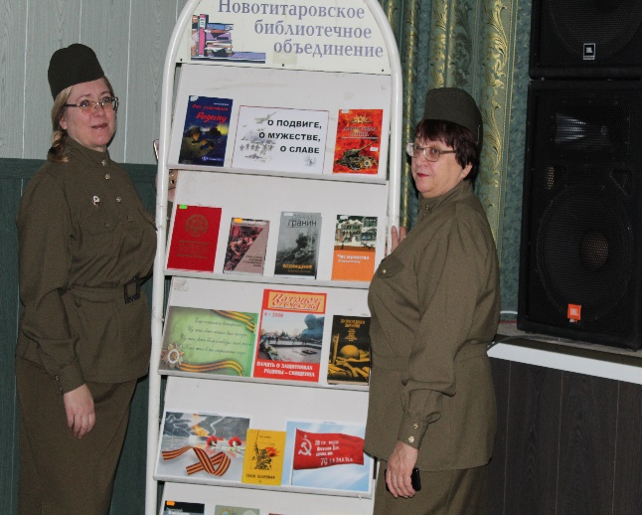

Остановись у обелиска» Исторический час 12.02.2019

Мероприятие прошло с волонтерами станицы. Ребятам рассказали об освобождении станицы Новотитаровской и города Краснодара. После исторического экскурса, библиотекари с молодежью прошли к мемориалу погибшим воинам. Ребята услышали историю памятников, подвиги героев-солдат. Возложили цветы памяти.

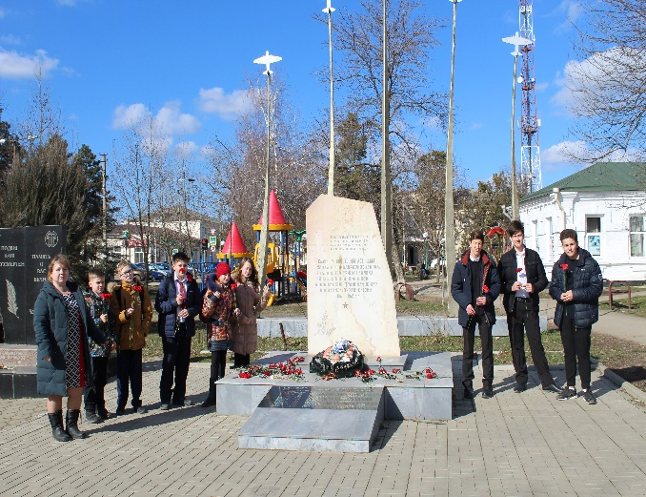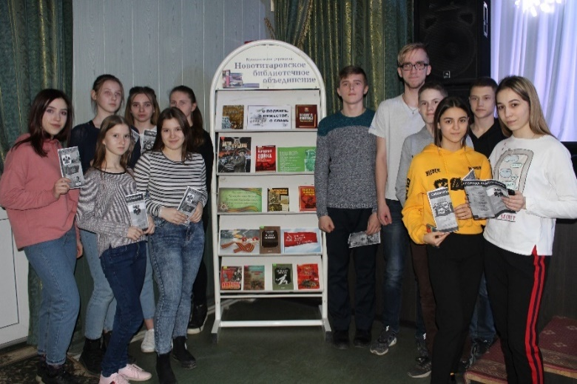

«И память, и подвиг, и боль на века». / Ко дню снятия блокады г. Ленинграда (1944 г.). День воинской славы. – Вечер памяти.
27 января 2019 г.

Мероприятие проведено в пункте выдачи литературы хутора Карла Маркса, для общей группы читателей.
Цель: Способствовать воспитанию уважительного отношения к памяти погибших и пережившим блокаду ленинградцам, дополнить знания о блокаде Ленинграда и героизме его жителей.
Библиотекарь рассказала присутствующим о том, что 27 января 2019 года исполнилось 75 лет со дня полного освобождения Ленинграда от фашистской блокады, которая продлилась почти 900 долгих дней и ночей. Ленинградцы проявили величайшую духовную, нравственную силу, которая позволила выдержать блокаду, выстоять и победить. Для всех ныне живущих, и для всех последующих поколений блокада Ленинграда навсегда останется одной из самых героических страниц истории Великой Отечественной войны. Всем присутствующим в конце мероприятия были вручены буклеты «Блокада Ленинграда».
На мероприятии присутствовало 8 человек.

Нам подвиг Сталинграда не забыть!» / Ко дню Сталинградской битвы (1943г.). День воинской славы. – Урок мужества.
02 февраля 2019 г.
Мероприятие проведено в пункте выдачи литературы хутора Карла Маркса, для общей группы читателей.
Цель: Воспитывать чувство патриотизма, сознательности, сопричастности к великим историческим событиям.
Библиотекарь рассказала присутствующим о том, что Сталинградская битва величайшее сражение XX века. 200 героических дней обороны Сталинграда вошли в историю, как самые кровопролитные и жестокие. Читатели узнали о героических подвигах советских воинов, ходе боевых действий при обороне Сталинграда, сыгравших решающую роль в Великой Отечественной войне. Всем читателям были вручены буклеты «Сталинградская битва». В завершении мероприятия присутствующие познакомились с литературой, представленной на книжной выставке. Книги о войне дают уникальную возможность каждому лично соприкоснуться с великим подвигом старших поколений, наших отцов, дедов и прадедов.
На мероприятии присутствовало 9 человек.
Выдано: 6 экземпляров.

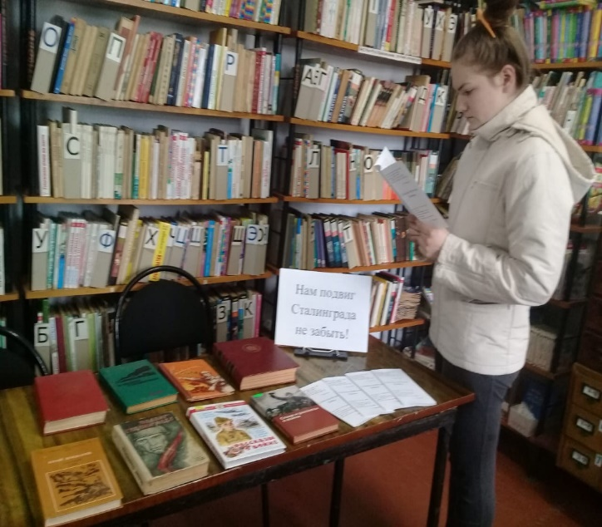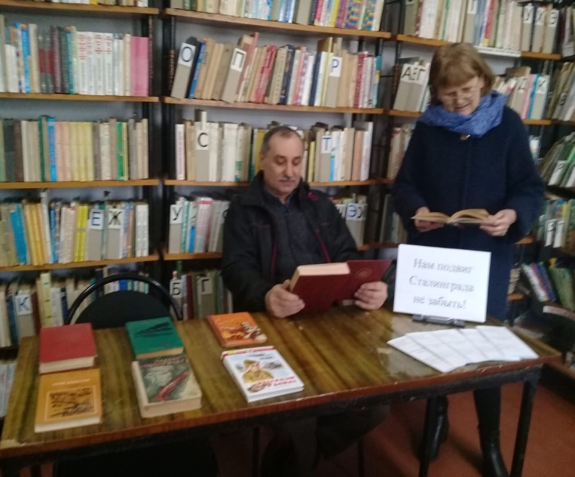

В течение многих лет в библиотеке имени Горького продолжают формироваться тематические папки «Подвигу жить в веках», «Новотитаровское подполье», «Поэты Кубани о войне», куда собраны стихи о войне кубанских авторов, таких как В. Бакалдина, В. Гончарова, К. Обойщикова, И. Вараввы, С. Хохлова, В. Неподобы.
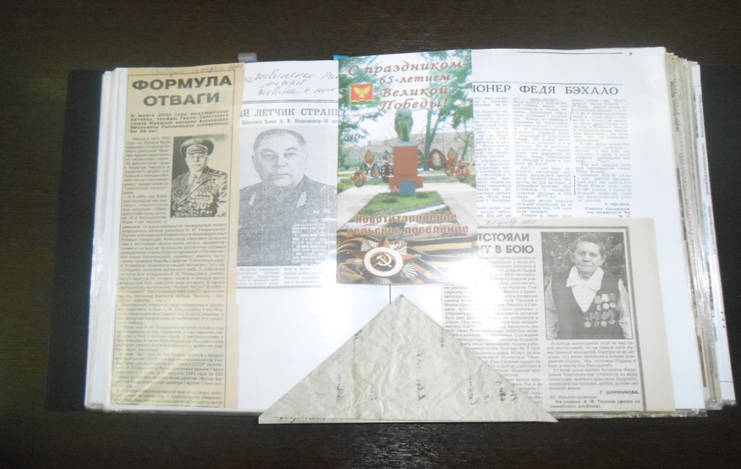

Акция «Читаем книги о войне»

Несколько лет действует для читателей библиотеки акция «Читаем книги о войне», в период которой читателям предлагаются художественные и документальные произведения о Великой Отечественной войне.
В Акции приняли участие 29 человек. Выдано 78 экземпляров книг.

Итоги месячника:
количество книжных выставок – 19,
количество мероприятий – 12,
количество присутствующих -299 ,
выдано книг по военно-патриотической тематике - 328

Новотитаровская детская библиотека имени Гайдара

18.01.2019 в детской библиотеке им. Гайдара прошел литературный праздник к 115-летию со дня рождения А. Гайдара.
Цель мероприятия: сосредоточить внимание детей и подростков на историчности книг Гайдара, помочь читателю пристально всмотреться как растут и мужают герои его произведений. Можно сказать, что в своих книгах А. Гайдар хотел подружить маленького человека с миром, с людьми, с настоящим и будущим.

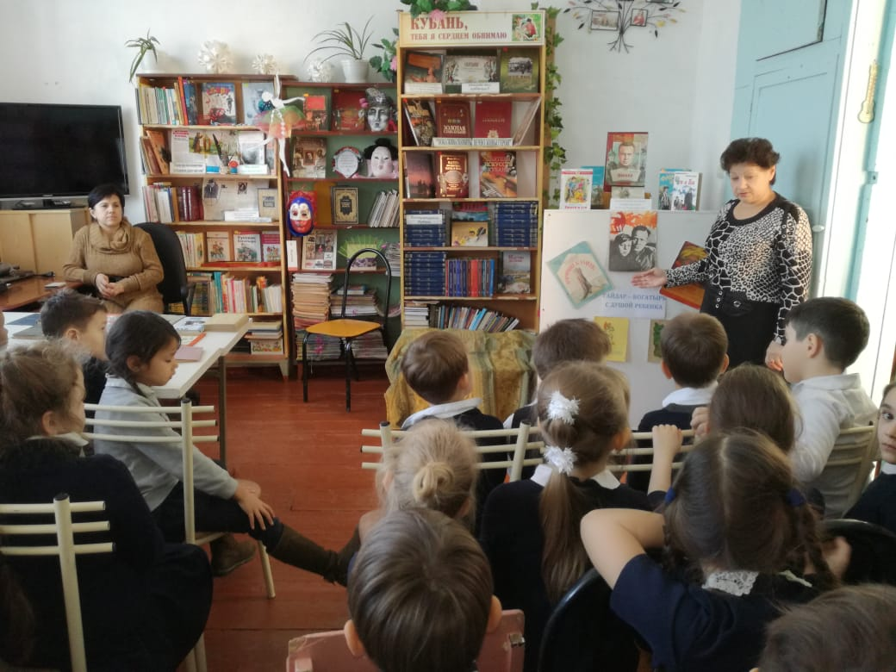

01.02.2019г.
«Пока жива память, вечно живы герои»/Урок памяти

В детской библиотеке им. Гайдара прошел урок памяти. Цель мероприятия: Рассказать юным читателям об ужасах войны, трудностях оккупации, зверствах фашистов. Сформировать у читателей патриотическое отношение к образу воинов - освободителей Кубани от немецких захватчиков. Показать как весь советский народ поднялся на защиту своей Родины.

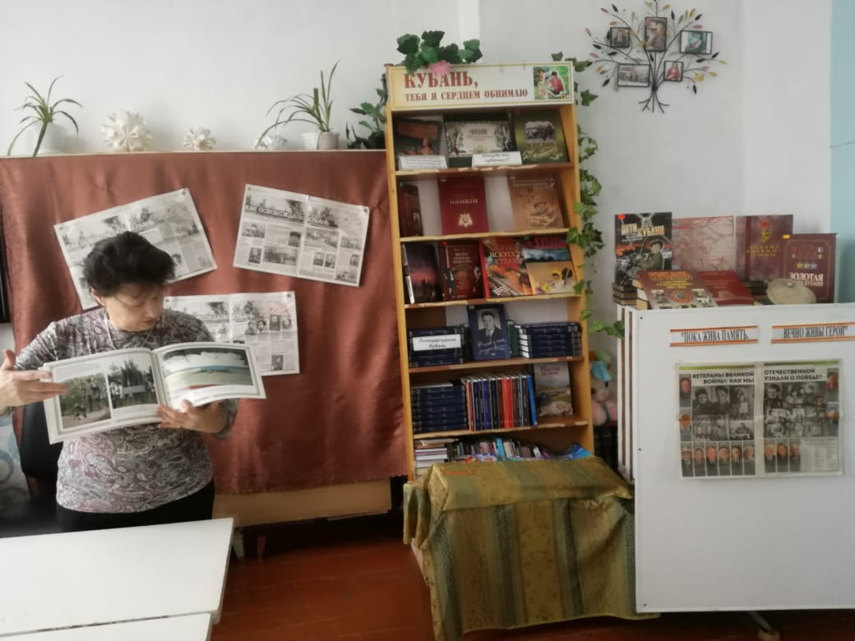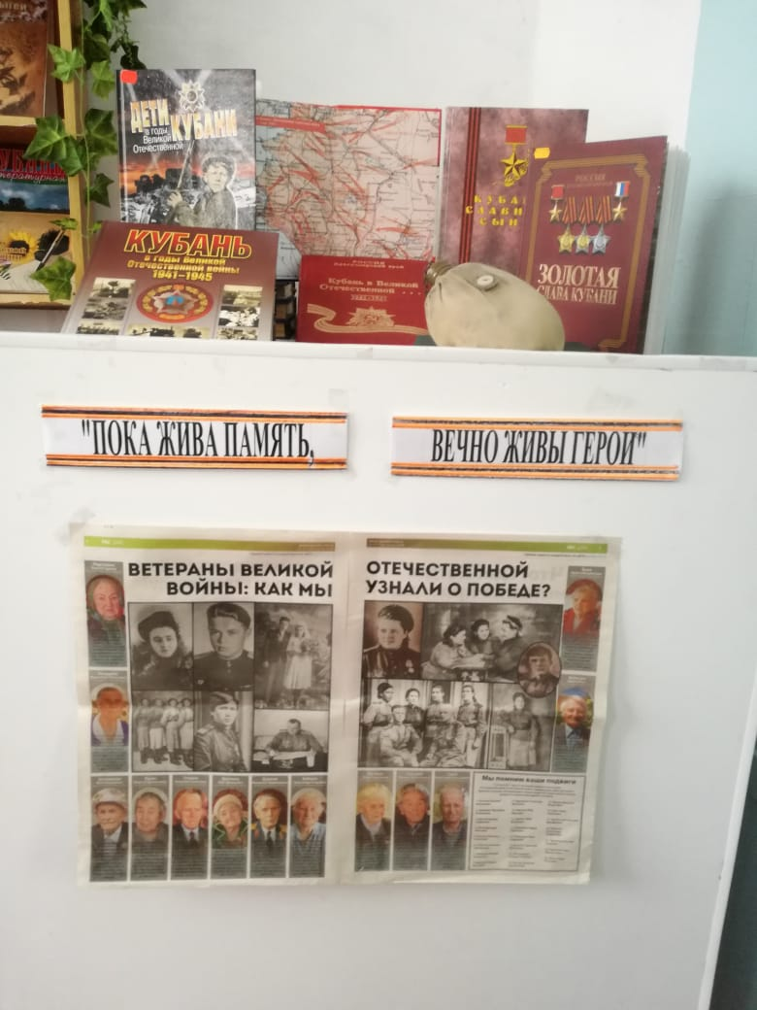

Урок мужества «По волнам Памяти» 6 февраля 2019 года

В детской библиотеке им. Гайдара состоялись два урока мужества для учащихся 2 и 4 классов «По волнам Памяти».
Цель мероприятия: воспитать уважение к военному прошлому своей малой Родины, чувства сопереживания за тех, кто пережил войну. На уроке вспоминали о кавалере четырех солдатских орденов, единственном на Кубани, жителе станицы Новотитаровской - Крючко Н.И.
Библиотекари рассказали ребятам о том, как спустя 33 года после войны орден Славы и медаль «За оборону Кавказа» нашли своего героя – Кузьменко П.И.

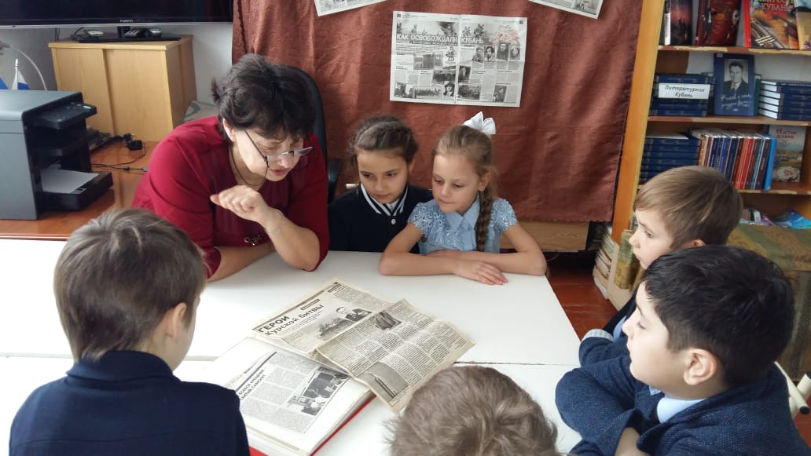

Вечер – портрет «Мы с ними встречались» 19.02.2019
Расширенное заседание клуба Исток.
Вечер посвящен творчеству писателей-фронтовиков Кубани.
Цель мероприятия: рассказать о поколении, опаленном и воспитанном великой трагедией. Писателям, которые смогли литературным словом донести нам правду «огненных сороковых».
Членом клуба было задание изучить литературную карту Кубани, литературную карту станицы Новотитаровской. Ребята определили, что в станице побывали 22 писателя, 9 из них были участники войны. Библиотекари подробно познакомили ребят с судьбой и биографией с этими писателями. Ребята прочитали отрывки произведений.

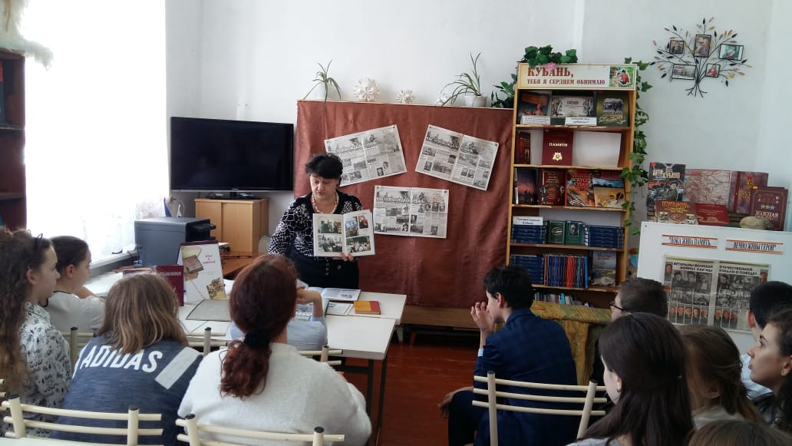
В Новотитаровской детской библиотеке им. А. П. Гайдара прошёл рыцарский турнир «Гордость и призвание» (ко Дню Защитника Отечества).
Цель мероприятия: Воспитание патриотизма; развитие ловкости и выносливости, формирование уважения к Российской армии
В библиотеке была оформлена книжная выставка «Защитники Отечества – надёжный щит страны». Библиотекарь рассказала об истории возникновения государственного праздника День защитника Отечества. После этого был задан вопрос: «Какие качества характеризуют настоящего мужчину?», и девочки должны были назвать эти качества (смелость, сила, ум, выносливость, мужество и др.). Потом девочки вручили мальчикам карточки синего или зелёного цвета, и таким образом были сформированы 2 команды – «Пограничники» (им надели зелёные фуражки) и «Лётчики» (синие). Далее команды приняли участие в конкурсах: вопросы по оружию, армреслинг, разгадай головоломку, сложи оригами. В конце мероприятия были подведены итоги, все участники получили в награду небольшие призы.
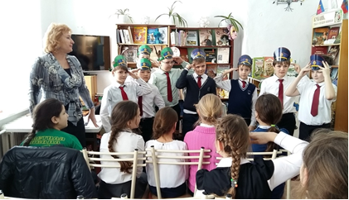

В период месячника оборонно-массовой и военно-патриотической работы в библиотеке выдано литературы военно-патриотической тематики - 102 экземпляра, оформлены 4 книжных выставок, проведено 5 массовых мероприятий по теме месячника, на них присутствовало 137 человек, оформлено тематические папки.

